MEMORIA DE CÁLCULO

**OBRA DE PRUEBA**

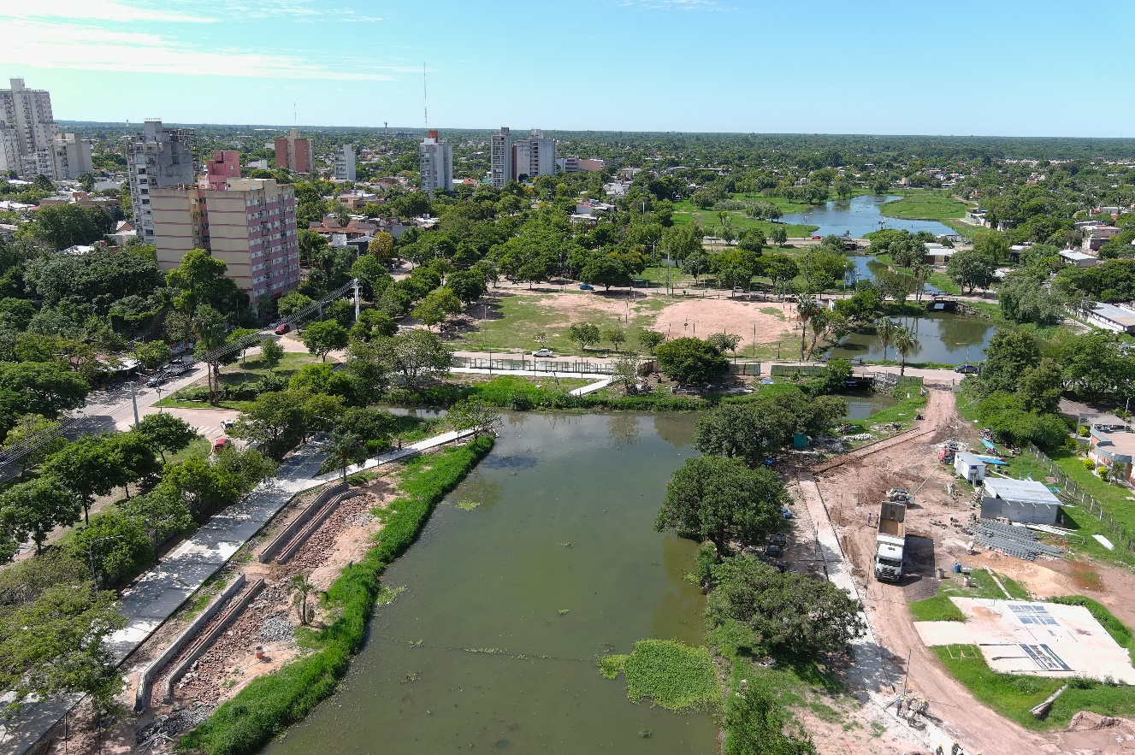



**Cálculo Ing. Ariel Fracalossi**

**Resistencia – Provincia del Chaco**

**Enero de 2023**

# Introducción

# Objetivo

# Normas y Reglamentos

Son de aplicación las Normas y Reglamentos que a continuación se enumeran:

* Reglamento CIRSOC 101: “Cargas Permanentes y Sobrecargas Mínimas de Diseño para Edificios y otras Estructuras” – Julio 2005.
* Reglamento CIRSOC 102: “Acción del Viento sobre las Construcciones” – Julio 2005.
* Reglamento CIRSOC 201: “Estructuras de Hormigón” – Julio 2005.
* Reglamento INPRES-CIRSOC 301: “Estructuras de Acero para Edificios” – Julio 2005.
* Reglamento CIRSOC 303: “Elementos Estructurales de Acero de Sección Abierta Conformadas en Frío” – Julio 2009
* Reglamento CIRSOC 308: “Estructuras Liviana para Edificios con Barras de Acero de Sección Circular” – Julio 2007

# Materiales

Los materiales a utilizar son:

* Hormigón estructural H-25 (f´c = 25 MPa)
* Hormigón para fundaciones H-25 (f´c = 25 MPa)
* Barras de acero para HºAº ADN-420 (Fy = 420 MPa)
* Acero estructural de correas F-24 (Fy = 240 MPa)

# Descripción de la Obra

# Memoria de Cálculo

## Dimensionamiento de Correas

### Análisis de cargas

Para dimensionar la estructura metálica se distinguen cuatro estados de carga a saber:

1. Peso propio y sobrecargas de uso y destino (Estado 1).
2. Peso propio y carga de montaje (Estado 2).
3. Peso propio y succión de viento (Estado 3).
4. Peso propio, termotanque y sobrecarga de montaje (Estado 4).

|  |  |  |  |  |  |
| --- | --- | --- | --- | --- | --- |
| **ANÁLISIS DE CARGAS** | | | | | |
|  |  |  | |  |  |
| **CARGAS ACTUANTES** | | | | | |
|  |  |  | |  |  |
| **Designación** | **Cargas de Superficie** | **Distancia entre correas** | | **Carga** | |
| **[kN/m²]** | **[m]** | | **[kN]** | **[kN/m]** |
|  |  |  | |  |  |
| **D - Cargas permanentes** | | | | | |
| Cubierta de chapa galvanizada | 0,03 | 1,00 | | - | 0,03 |
| C 120 x 50 x 15 x 2 | 0,03 | - | | - | 0,03 |
| Aislaciones, arriostramientos, etc. | 0,02 | - | | - | 0,02 |
| **Total** | | | | | **0,08** |
|  |  |  | |  |  |
| **L - Sobrecargas de uso y destino** | 0,45 | | 1,00 | - | **0,45** |
| **Lr - Sobrecarga de montaje** | - | | - | **1,00** | - |
| **W - Acción del viento** | -0,65 | | 1,00 | - | **-0,65** |
|  |  |  | |  |  |
| **COMBINACIÓN DE ACCIONES** | | | | | |
|  |  |  | |  |  |
| **Estados de Carga – Límite Último** | | | | **Carga** | |
| **[kN]** | **[kN/m]** |
| **E1 – 1,2 D + 1,6 L** | | | | - | **0,82** |
| **E2 – 1,2 D + 1,6 Lr** | | | | **1,60** | **0,10** |
| **E3 – 0,9 D + 1,5 W** | | | | - | **-0,90** |
|  | | | | | |

Tabla 1. Análisis de cargas y combinaciones E.L.U. en cubiertas.

### Dimensionado

**Estado 1:**

Carga actuante sobre correa: cargas permanentes + sobrecargas de uso

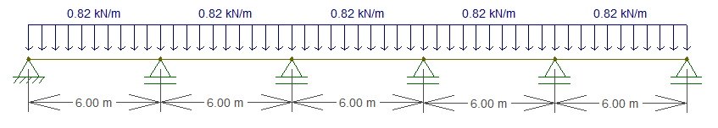

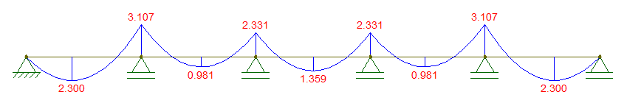

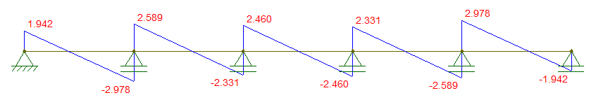

$$M_{máxE1}=3,107 kNm$$

$$V_{máxE1}=2,978 kNm$$

**Estado 2:**

Carga actuante sobre correa: cargas permanentes + sobrecarga de montaje en posición 1

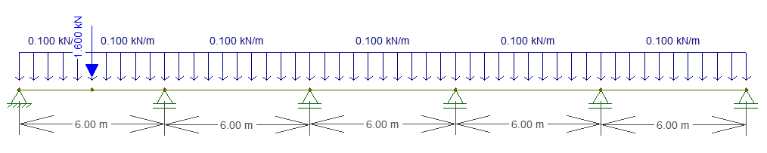

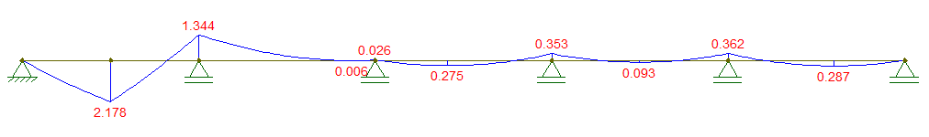

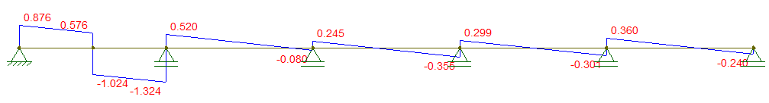

$$M_{máxE2}=1,405 kNm$$

$$V_{máxE2}=1,324 kNm$$

**Estado 3:**

Carga actuante sobre correa: cargas permanentes + sobrecarga de montaje en posición 2

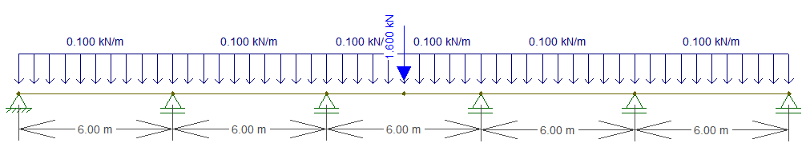

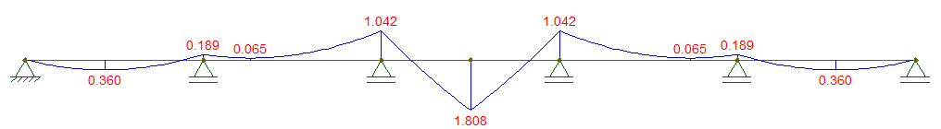

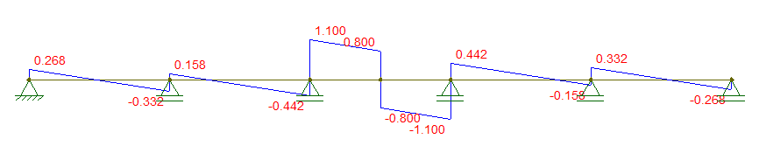

$$M_{máxE3}=1,808 kNm$$

$$V_{máxE3}=1,100 kNm$$

**Estado 4:**

Carga actuante sobre correa: cargas permanentes + acción del viento

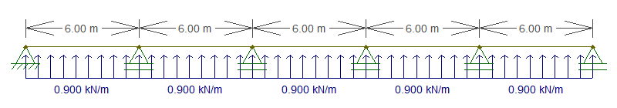

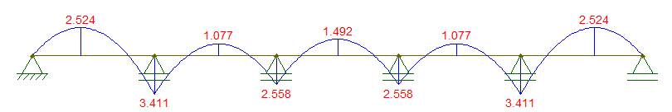

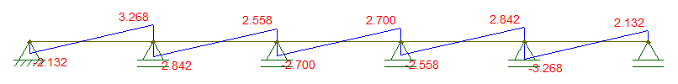

$$M_{máxE4}=3,411 kNm$$

$$V_{máxE4}=3,268 kNm$$

Para una tensión de fluencia del acero de Fy = 235 MPa y un coeficiente de seguridad φ = 0,95 resultará que las correas deberán tener un módulo resistente igual o mayor a:

$$Md=∅ . S_{e} . Fy . \left({10}^{-3}\right)$$

$$S_{e}=\frac{M_{máx}}{ ∅ .Fy . \left({10}^{-3}\right)}=\frac{3,411 kNm}{ 0,95 . 235 MPa . \left({10}^{-3}\right)}=15,28 {cm}^{3}$$

Se adopta la siguiente correa:

* Perfil de chapa de galvanizada: **C – 120 x 50 x 15 x 2 mm.**

### Verificación deformada en Estado de Servicio

Para la luz de cálculo la deformación de las correas puede ser determinante por lo que se procede a verificar.

Para la condición de apoyo la flecha máxima de “Barras soportando cubiertas flexibles”, según CIRSOC 301 – Tabla A-L.4.1. resulta:

$$f_{adm}=\frac{l_{c}}{150}=\frac{600 cm}{150}=4 cm$$

Las combinaciones para esta verificación serán las siguientes:

|  |  |  |  |  |  |
| --- | --- | --- | --- | --- | --- |
| **COMBINACIÓN DE ACCIONES - ELS** | | | | | |
|  |  |  |  |  | |
| **Estados de Carga - Límite de Servicio** | | | **Carga** | | |
| **[kN]** | | **[kN/m]** |
| **ELS 1 - D + L** | | | - | | **0,53** |
| **ELS 2 - D + Lr** | | | **1,00** | | **0,08** |
| **ELS 3 - D + W** | | | - | | **-0,57** |
| * Sobrecarga debida a mantenimiento de termotanque | | | | | |
|  | | | | | |

Tabla 2. Análisis de combinaciones E.L.S. en cubierta

**Estado 1**

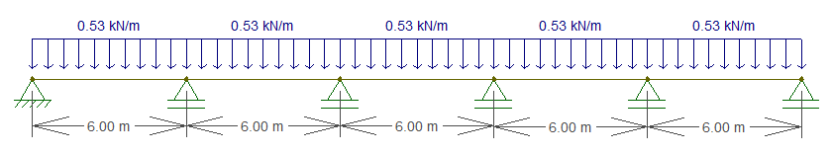

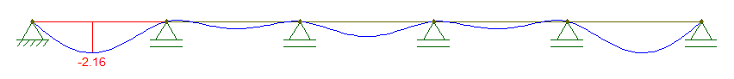

$f_{máx}=2,16 cm$ → **VERIFICA.**

**Estado 1**





$f_{máx}=2,16 cm$ → **VERIFICA.**

**ANEXO**

**ANÁLISIS DE CARGAS**

**FONTANA – CHACO**

**Sobrecarga de mantenimiento en correas**

La determinación de la sobrecarga de mantenimiento de realizó siguiendo las recomendaciones dadas en *Troglia, G. (2010). Estructuras de Acero con Tubos y Secciones Abiertas Conformadas en Frío (1ra ed.). Universitas.*

$$A_{t}=1,00 m . 6,00 m=6,00 m^{2} < 20 m^{2} → R_{1}=1$$

$$p=\tan{∝}=\tan{2,91º=5,08\%}$$

$$R_{2}=1,04-0,008p=1$$

$$L_{r}=0,45 kN{/m}^{2}. R_{1} . R_{2}=0,45 kN/m²$$

Cargas de viento en correas

|  |  |  |  |  |  |
| --- | --- | --- | --- | --- | --- |
| **Características Geométricas** | |  |  |  |  |
| Lado Menor [m] | 12 |  |  |  |  |
| Lado Mayor [m] | 30 |  |  |  |  |
| Altura de Cumbrera [m] | 7,6 |  |  |  |  |
| Altura media de Cumbrera [m] | 7,2 |  |  |  |  |
| Pendiente | 3,81º |  |  |  |  |
| Sep. Cerchas [m] | 6 |  |  |  |  |
| Sep. Largueros [m] | 1 |  |  |  |  |
| Sep. Correas [m] | 1 |  |  |  |  |
|  |  |  |  |  |  |
| **Parámetros Generales** | | **Observaciones** | |  |  |
| Velocidad Básica [m/s] | 41,85 | P/ ciudad de Fontana con TR=25 años. | |  |  |
| Factor de direccionalidad del viento (Kd) | 0,85 | - | |  |  |
| Factor topográfico (Kzt) | 1 | No existen efectos topográficos. | |  |  |
| Categoría | II | P/ galpón. | |  |  |
| Factor de importancia (I) | 1 | - | |  |  |
| Categoría de Exposición | B | Terrenos abiertos con obstrucciones dispersas y alturas menores que 10m. | |  |  |

|  |  |  |  |  |  |  |  |
| --- | --- | --- | --- | --- | --- | --- | --- |
| **PRESIÓN DINÁMICA** | | | | | | | |
|  | |  | | --- | |  | |  | |  |  |  | |
|  |  |  | |  |  |  | |
|  |  |  | |  |  |  | |
|  |  |  | |  |  |  | |
| **VALORES DE Kz** | | | | **PRESIÓN DINÁMICA** | |  | |
| **Denominación** | **Altura** | **Exposición** | | **q** | |  | |
| **[m]** | **B** | | **[N/m2]** | |  | |
| Altura media - h | 7,2 | 0,65 | | 593,18 | | **qh** | |
| **COEFICIENTE DE PRESION INTERNA (GCpi) p/ Edificios** | | | | | | | |
| P/ Edificios Cerrados | | | | ±0,18 | | | |

|  |  |  |  |  |
| --- | --- | --- | --- | --- |
| **PRESIONES DE VIENTO DE DISEÑO - COMPONENTES Y REVESTIMIENTOS** | | | | |
| **Coeficiente GCp p/ Cubiertas y Revestimientos** | | | | |
| **Componentes** | **Área** | **GCp** | | |
| **[m2]** |
| Largueros | 12 | **Zonas 4 y 5** | **Zona 4** | **Zona 5** |
| 0,80 | -0,92 | -1,00 |
| Correas | 12 | **Zona 1, 2 y 3** | **Zona 1** | **Zona 3** |
| 0,20 | -1,10 | -1,60 |

|  |  |  |  |
| --- | --- | --- | --- |
| **PRESIONES NETAS SOBRE COMPONENTES Y REVESTIMIENTOS [N/m2]** | | | |
|  |
| **PAREDES** | **Zona 4 y 5** | **Zona 4** | **Zona 5** |  |
| **-GCpi** | **+GCpi** | **+GCpi** |  |
| Larguero | 581,31 | -652,49 | -699,95 |  |
| **CUBIERTA** | **Zonas 1,2 Y 3** | **Zona 1** | **Zona 3** |  |
| **-GCpi** | **+GCpi** | **+GCpi** |  |
| Correa | 225,41 | -759,27 | -1055,85 |  |